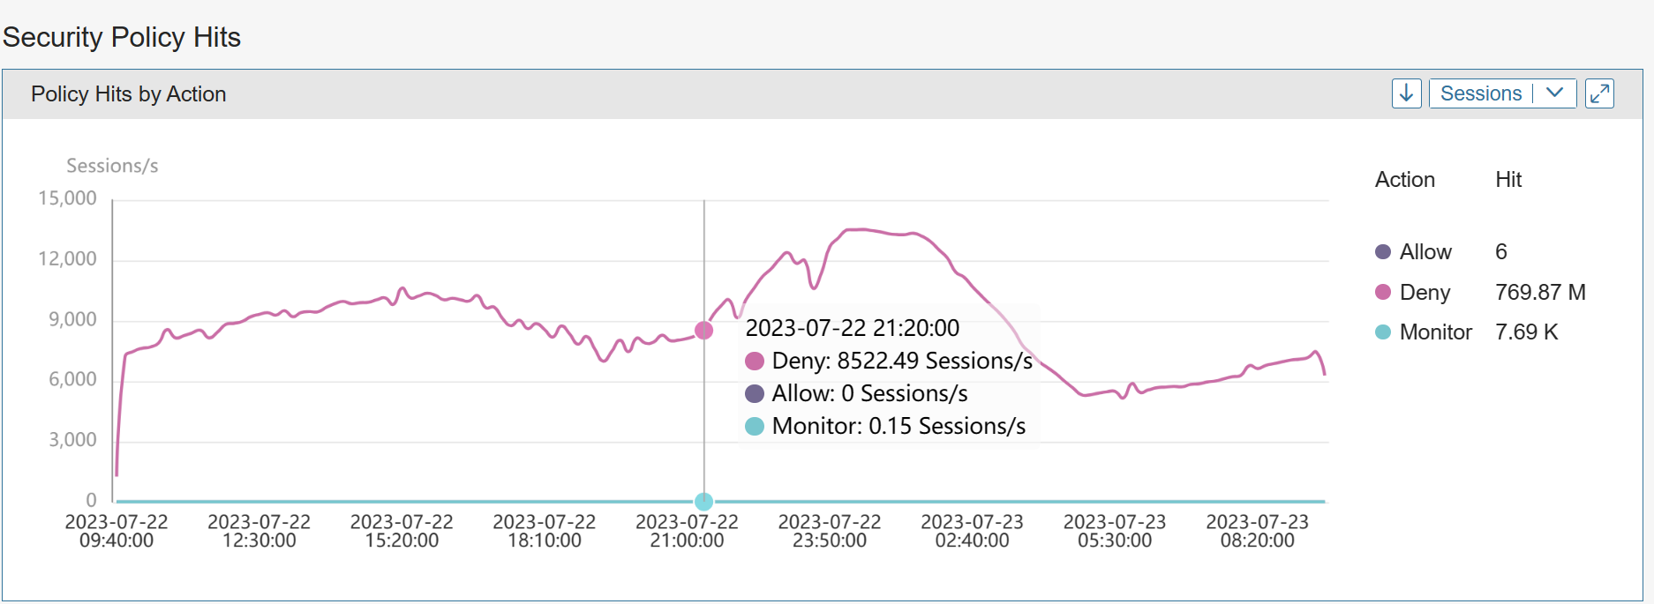

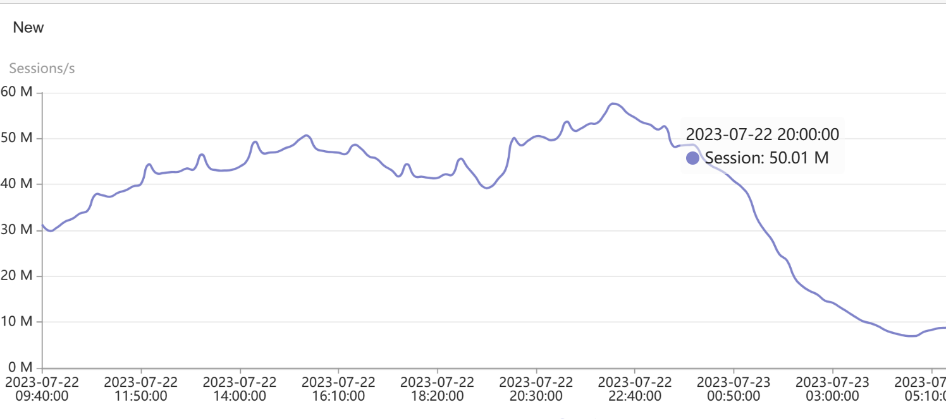

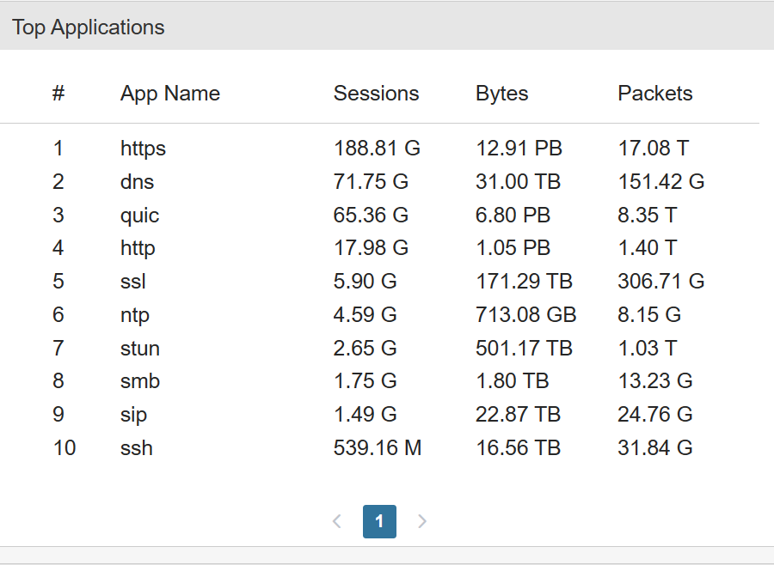

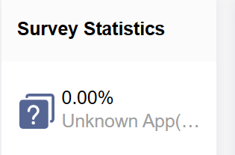

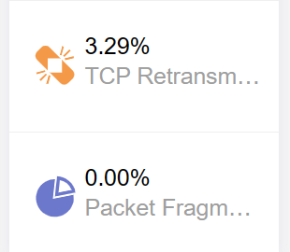

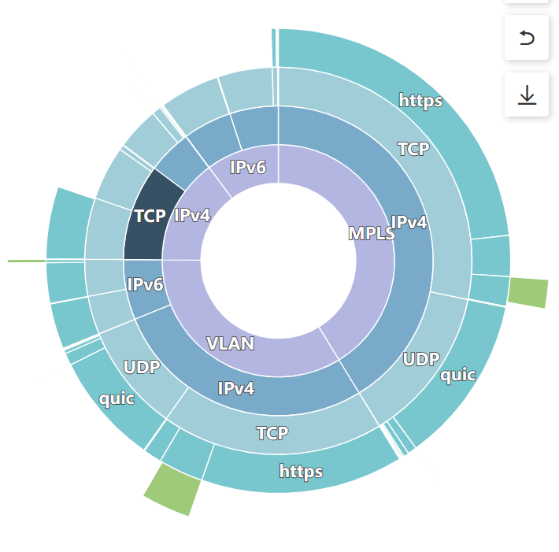

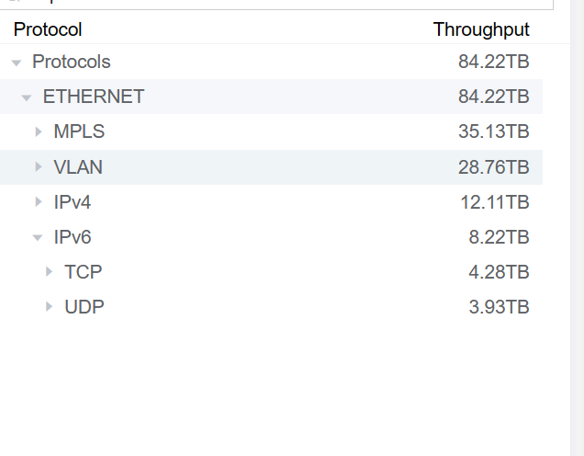

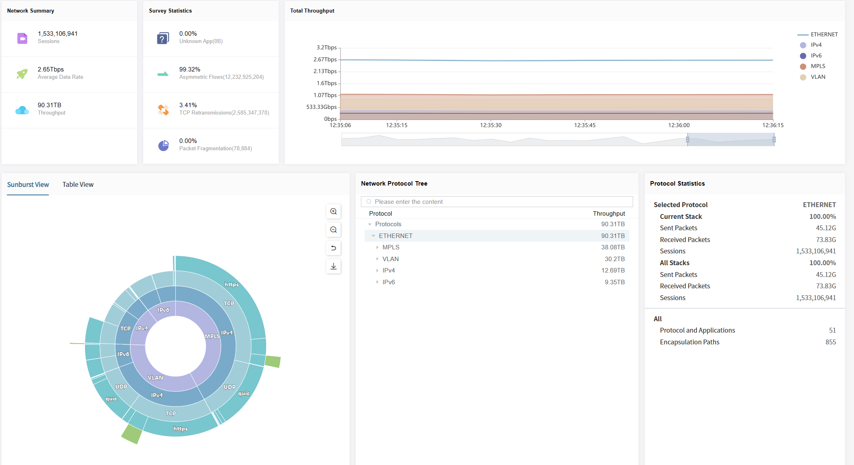

MSH:

在MSH的9台OBS都是主动的，其中2825是GUI接口，3296是CLI接口

MSH有18条链路接的2825；6条接的3296

主动的OBS会自动切，其他站点的被动的OBS需手动切

端口介绍：

1个OBS有2个segment，一个segment有4个port/bay（0、1、2、3），2个port用于PTCL、2个用于服务器（TSG）。

N1\N2，1为内部的，2为外部的。

TSG的槽slot1和slot7均有2端口，此外还有个iDRAC端口。

OBS3296 有3个modules，每个module有2个segments，总共6个segments

切换状态：

尼亚加拉从Inline切换到bypass是毫秒级的，但是运营商能检测到。

用run tap启动watchdog，检测硬件状态，无论是否健康，都需要手动添加链路切换至inline

界面时间不对，是没有用NTP

问题：

N1 N2的线插饭了，traffic和flow会受到什么影响？

透传：

当USB插入到物理设备上时，由于物理设备上安装了虚拟机，所以在物理设备上透传该USB设备，则表示物理设备不会对USB有任何操作，而是由其上虚拟机进行从挨揍

SecureCRT:

是一种用SSH控制服务器的应用

远程控制的软件：Anydesk

关于TSG：

对同一个对象的不同策略都会生效，流量会受到所有策略控制（不同于其他防火墙，一个策略对其生效后就不会有其他策略对采取动作）

在对象中重新导入FQDN等，不会覆盖（overwrite）而会新增（merge）

Policy Verification的功能是验证策略是否已经生效

软bypass:

硬bypass和软bypass（过来自OBS的镜像流量）的区别

热修复hotfix （upgrade）：

先移除旧的补丁，然后安装新的补丁，然后禁用一些协议解码器（decoder，目的是减少cpu的利用率）

NZ的IP地址：10.10.20.159

日志区别：

Admin log 记录admin区域的操作

Audit log记录用户对策略等的操作

其他表述

Forward engine 转发引擎

Up/down appliance 运行/故障设备

Relay status

PVE Prompox Virtual Environment Prompox虚拟环境 （相对于VM）

iQ

PIC server

Maetrol 策略引擎

Append 添加（add）

Mrpdump ？

人物：

Naeem 大哥

Kashif Shafeeq 二弟

Tahir Sabir 小弟

Naveed Mirza 未知

Nayal 未知

服务器结构

向其他计算机提供服务的计算机系统

母板 motherboard

CPU

Memory / RAM 内存

Hard Drive硬盘 hot swappable hard drive 热交换硬盘

Hard Disk Drive 硬盘驱动器

RAID（Redundant Array of Independent Disks）：独立磁盘冗余阵列；RAID能在多个磁盘上复制数据，如果硬盘故障，可以移除并替换掉，无需将服务器关机，RAID会自动在新的硬盘上重建数据。

Network connection 使用服务器的操作系统，如Linux, Windows Server, mac OS server

Power supply 须有冗余的电源

Intel core series processors 用于桌面电脑的CPU (电脑支持一个CPU)

Intel Xeon processors 用于服务器的CPU（服务器支持多个CPU），支持ECC RAM（Error Checking and Correcting memory）错误检查和纠正内存 。

Xeon处理器也支持大量的RAM，所以cache memory更大，CPU核（core count）数也更高

AMD processor也支持ECC RAM

服务器类型

一个服务器OS可以处理多个客户端

多个客户端通过互联网或LAN连接的中央机器

服务器只是计算机承担的一个角色

Database server 在后端存储数据，在前端的电脑上提取（retrieve）数据

Application server

File server

Mail server

Print server

VPS server

Virtual server

Web server: is what hosts a website (you’re connecting over the internet to that web server to pull up the website you want 通过互联网连接到这个网站服务器，拉取你想要的站点)

Proxy server

其他

Handle a large amount of workload 处理很大的工作负载

Incoming connections 接收的连接

Servers need to be up and running 24/7 需要全天候运行

Servers need to be built with robust hardware that’s able to run non-stop with little or no downtime 硬件性能需强大，能够持续不停歇的运转，无或者低宕机时间

Memory errors could bring down a server 内存错误会导致服务器崩溃

Website date including HTML code, graphics, etc. 包含html码、图形等网站数据

Hello Mr. Nudin,

How are you doing?

I have attached below two documents relevant to this project; meanwhile, I hope that you are aware that this is not entirely in accordance with the rules and regulations of Geedge Networks. Considering the deep friendship and brotherliness between us and our countries, however, I have been trying my best to offer you the much-needed information as early as possible. So, I hope these documents come in handy for your work.

For the rest of the materials, I am afraid that I can provide them to you only after we have signed the Non-Disclosure Agreement (NDA) officially. Please let me know when you are ready to sign the NDA. Looking forward to your earliest reply.

Best regards

Geedge Networks

Niu Xiang

niuxiang@geedgenetworks.com